Til husstandene i Askjellrud Huseierforening

Innkalling til årsmøte i Askjellrud Huseierforening

Dato: torsdag 25. februar 2021
Tid: kl. 18:30
Sted: Røyslimoen Skole, kantina

Saksliste
- Opprop og fastsetting av stemmetall
- Godkjenning av innkalling og saksliste
- Valg av to medlemmer til å undertegne møteprotokoll
- Årsberetning for 2020
- Regnskap 2020
- Budsjettforslag for 2021
- Saker til behandling fra styret
- Valg av styre for 2021
- Valg av revisor for 2021

Dokumenter til sak 4-9 ligger vedlagt.
Vedtekter, samt referat fra forrige årsmøte finner du på www.askjellrud.no.

MERK: Alle lokale smittevernstiltak overholdes. Det vil være håndsprit tilgjengelig, avstand vil være mulig å holde, det vil ikke være servering av kaffe eller noe annet, ta med eget munnbind og bruk dette om ønskelig.

For styret
Marte Thomassen, leder
10.02.2021

Sak 4 - Årsberetning for Askjellrud Huseierforening 2020
Styret i 2020 har bestått av følgende personer:
Marte Thomassen, leder
Katrine Strand, kasserer
Anniken Hagen Warming, styremedlem (ute av styret medio november grunnet flytting)
Eline Charlotte Øyen, styremedlem
Kristin Odden, styremedlem
Arild Byre, varamedlem
Magnus Holm Andersen, varamedlem
Styret har hatt 4 styremøter i fbm. behandling av innkomne saker og søknader, samt forberedelser til dugnad og årsmøte. Referat fra disse møtene ligger på www.askjellrud.no og er tilgjengelig for alle.
Brøyting:
Det har vært bra brøyting og strøing av veier i feltene. Vi har en avtale med brøyter om at han skal komme etter snøfall og brøyte hos oss. Da er det brøyting av veier som er hovedoppgaven. I tillegg tar brøyter på fellesparkeringsplassene der det er mulig når han likevel er her og brøyter. Dette fungerer fint.
Når det gjelder rydding av snø på fellesparkeringsplassene skjer dette KUN etter avtale med brøyter. Beboere kan sørge for at egen parkeringsplass er brøytet.
Styret har, ved større og langvarig snøfall, inndratt mulighetene for midlertidige parkeringstillatelser på fellesarealer i feltene.

Vårdugnad:
Vårdugnaden ble gjennomført lørdag 9. mai 2020 med veldig bra resultat, spesielt været tatt i betraktning. Henstillingen om IKKE å kaste restavfall i containerne med hageavfall ble stort sett respektert, noe som betød at vi ikke måtte betale tilleggsavgift til GLØR. Kosting ble utført av ekstern aktør.
Klipping av fellesområder:
Klippinger utføres av eksternt firma. Noen av klippingene ble utført over flere dager. Beboere kan fortsatt klippe plener og skråninger rundt omkring i feltene dersom det er ønskelig.
Graving av ny strømkabel:
I forbindelse med graving av ny strømkabel gjennom Askjellrud huseierforening i 2019, ble det ikke tid til sluttbefaring samme år. Det ble utført befaring sammen med entreprenør våren 2020 og avvik som ble avdekket, ble korrigert av entreprenør ila. våren og sommeren.

Årsavgift i huseierforeningen:
Årsavgiften for medlemskap i Askjellrud huseierforening skal betales innen 15.juni hvert år. Medlemskapet er obligatorisk. Dersom man ikke har anledning til å betale innen betalingsfristen, ber styret om at det gjøres en avtale med kasserer for den dette måtte gjelde slik at man unngår inkassovarsel og evt. krav for manglende betaling.

Hjemmesiden til Askjellrud huseieforening:
Hjemmesiden til huseierforeningen, www.askjellrud.no, har ikke vært operativ i 2020. Styret har forsøkt å informere husstandene så godt som mulig om ulike saker, via infolapper på postkassestativene og via vår Facebookgruppe.
Styret har i november 2020 inngått avtale med leverandør slik at huseierforeningen nå har en hjemmeside med samme adresse som tidligere, og med mye av det samme innholdet som tidligere. Men det gjenstår en del korrigeringer i fht. at korrekt informasjon ligger tilgjengelig på hjemmesiden. Dette er et arbeid som nytt styre må jobbe videre med.
Dersom du ikke er medlem av gruppen til huseierforeningen på Facebook, så be om å bli medlem av gruppa ved å sende henvendelse til Askjellrud huseierforening privat gruppe.

Forslag til vedtak:
Årsberetningen tas til orientering.

For styret
Marte Thomassen, leder

Sak 5 – Regnskap for Askjellrud Huseierforening for 2020
Resultatregnskap 31.12.2020
 |  | 2020 | 2019
Felleskostnader |  | 342 750 | 353 864
Sum inntekter |  | 342 750 | 353 864
Styrehonorar |  | 25 000 | 25 000
Strøm (motorvarmer & vedlikehold) |  | 22 835 | 27 777
Strøm gatelys |  | 12 812 | 19 873
Gressklipping |  | 50 000 | 62 500
Snøbrøyting |  | 74 040 | 92 573
Vårdugnad |  | 19 870 | 9 758
Vedlikehold- mindre inventar |  | 133 757 | 10 175
Regnskapsfører |  | 31 876 | 32 811
Andre kostnader |  | 4 954 | 4 457
Sum kostnader |  | 375 144 | 284 924
Resultat |  | -32 394 | 68 940
Renteinntekter/finansinntekter |  | 667 | 166
Rentekostnader |  | 21 | 530
Nettofinans |  | 646 | -364
Resultat |  | -31 748 | 68 576
Overført til annen egenkapital |  | -31 748 | 68 576
Egenkapital | 01.01.2020 | 357 006
Årets resultat |  | 31 748
Egenkapital | 31.12.2020 | 325 258

Forslag til vedtak
Regnskap tas til orientering.

For styret
Marte Thomassen, leder

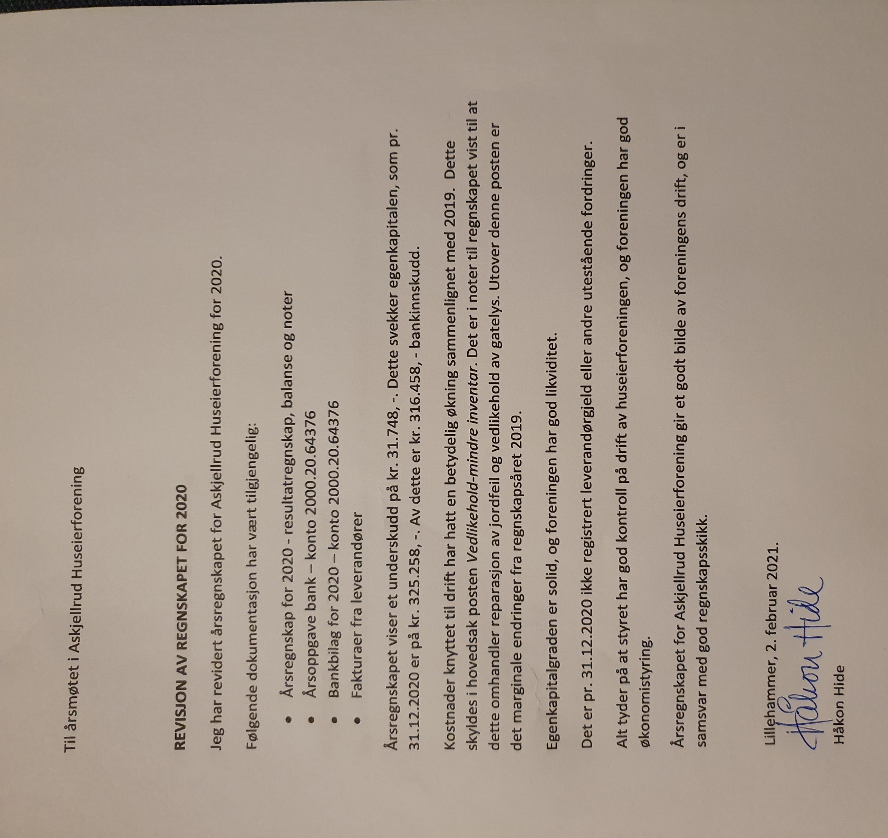

Sak 6 - Budsjettforslag for 2021

Budsjett-  post |  | Regnskap 2020 | Budsjettforslag 1 2021 | Budsjettforslag 2 2021*
 | Inntekter
3800 | Inntekter felleskostnader
 | Inntekter felleskostnader 4.000 x 78 = 312.000 | 312 000 | 312 000 | 312 000
 | Inntekt motorvarmere 750 x 41 = 30.750 | 30 750 | 30 750 | 30 750
 | Sum driftsinntekter (342.750) | 342 750 | 342 750 | 342 750
 | Kostnader
5330 | Styrehonorar | 25 000 | 25 000 | 29 000
6310 | Klipping av fellesareal | 50 000 | 65 000 | 65 000
6320 | Vårdugnad (kontainere og feiing) | 19 870 | 20 000 | 20 000
6340 | Strøm (motorvarmere & vedlikehold) | 22 835 | 30 000 | 30 000
6350 | Strøm gatelys | 12 812 | 25 000 | 25 000
6360 | Kostnader bomiljø | 0 | 0 | 0
6370 | Kommunale avgifter (eiendomsskatt) | 0 | 0 | 0
6380 | Kostnad grus Veidekke | 10 427 | 6 000 | 6 000
6390 | Brøyting (inkl. grusing) | 63 613 | 80 000 | 80 000
6500 | Maskiner, inventar | 0 | 0 | 0
6560 | Rekvisita (leie av postboks) | 1 240 | 1 300 | 1 300
6600 | Vedlikehold, reparasjoner | 133 757 | 20 000 | 170 000
6700 | Honorar regnskap (leie av regnskapssystem)** | 31 876 | 2 600 | 2 600
6710 | Revisjon | 1 000 | 1 000 | 1 000
6810 | Hjemmeside Askjellrud huseierforening*** | 200 | 8 000 | 10 500
6860 | Møtekostnader | 243 | 1 000 | 1 000
7770 | Gebyrer, omkostninger | 3 271 | 3 000 | 3 000
 | Sum kostnader | 375 144 | 287 900 | 444 400
 | Driftsresultat | -31 748 | 54 850 | -101 650****
*Budsjettforslag 2 er satt opp i fht. at alle saker i sak 7 blir vedtatt av årsmøtet. Merk derfor at saker fra sak 7 kan medføre noen endringer i budsjettforslag 2 dersom ikke all saker blir vedtatt av årsmøtet
**Huseierforeningen har ført regnskap selv i 2020, dette har medført reduksjon i utgifter til regnskapsføring
***Hjemmeside for Askjellrud huseierforening har tidligere blitt driftet gratis av en av beboerne. Nå må huseierforeningen ta disse kostnadene selv, noe som medfører økte utgifter. Kostandene innebærer bl.a. domeneleie og nettsidedrift.
**** Negativt driftsresultat tas av oppsparte midler for huseierforeningen
Forslag til vedtak
Vedtak 1
Budsjettforslag 1 for 2021 vedtas av årsmøtet.

Vedtak 2
Budsjettforslag 2 for 2021 vedtas av årsmøtet.

For styret
Marte Thomassen, leder

Sak 7 – Saker til behandling fra styret
Sakene her kan medføre medfører endringer i budsjettforslag for 2021, se Sak 6 Budsjettforslag for 2021 for spesifiserte summer.

Sak 1 – Økning av styrehonorar
Styret foreslår å øke honorar for leder og kasserer i styret. Både for å øke interessen for å sitte i styret, men også for å unngå at styret settes ut til ekstern forretningsfører. I tillegg fører kasserer regnskap for huseierforeningen og dette medfører mer jobb for kasserer og lavere utgifter for huseierforeningen. Styrets forslag er å øke styrehonoraret fra 8.000,- til 10.000,- for både leder og kasserer.

Forslag til vedtak
Endring av styrehonorar vedtas av årsmøtet

Sak 2 – Drift av hjemmesiden til huseierforeningen
Hjemmesiden til Askjellrud huseierforening har frem til 2018 blitt både driftet og betalt av en tidligere beboer. Det er ikke lenger en mulighet. Allikevel har huseierforeningen behov for å ha en hjemmeside for å kunne eie egen informasjon og for å tilgjengeliggjøre denne enkelt for beboere i huseierforeningen. Derfor har styret inngått avtale med OffCenit for å gjenopprette deler av informasjonen som lå på tidligere hjemmeside. De drifter i tillegg nettsiden vår, dvs. sørger for bl.a. backup. Domenenavnet er eid av Askjellrud huseierforening.
Styret foreslår at det velges en person til å ha ansvar for hjemmesiden slik at dette ikke er et ansvar som skal gå ra styre til styre etter hvert som dette skiftes ut. Styret foreslår å godtgjøre denne jobben med 2.500,- pr år. Personen som har ansvar for hjemmesiden, har løpende kontakt med styreleder i fht. publisering av nyheter og oppdatering av informasjon som ligger på siden. Dersom vedkommende med dette ansvaret flytter i løpet av perioden som ansvarlig, kan man enten velge ny ansvarlig person på neste årsmøte, eller man kan fortsette med samme ansvarlig da det ikke trenger å legges krav til at denne personen må bo i huseierforeningen.

Forslag til vedtak
Årsmøtet velger en person til å drifte hjemmesiden som godtgjøres med 2.500,- pr. år for jobben

Sak 3 – Oppgradering av gatelys til LED
Gatelysene i Askjellrud huseierforening er et privat anlegg, dvs. huseierforeningen må selv betale for feil reparasjoner på anlegget. Lyspærer er noe som beboere selv må skifte. Lyspære fås ved å kontakte styreleder.
I 2020 måtte gatelys repareres og i den forbindelse ble det tatt opp i styret om gatelysene bør oppgraderes til LED. Dette fikk styret et tilbud på fra GK (entreprenøren som utførte reparasjonen av gatelysene). Det viste seg å være en kostnad styret anså som en årsmøtesak å være, derfor ble det ikke gjort en oppgradering i 2020. Tilbudet på denne oppgraderingen var på 132.000,- pluss graving. Styret anslår gravearbeid til å beløpe seg til rundt 30.000,- Dette er basert il tidligere tilbud. Det presiseres at det må innhentes nytt tilbud fra entreprenør for eksakte summer.
Oppgradering av gatelys er en stor engangskostnad, men styret mener det vil lønne seg i lengden. Dersom det må repareres stolper i nåværende anlegg, vil kostnaden være minst like mye som å bytte til LED fordi det vil bli en tur for å ta ned lampa, så må deler bestilles og deretter ny tur for å sette opp igjen med lampa.
I fbm. reparasjonen i 2020, ble en stolpe skiftet ut til LED. Denne har fast LED slik at det ikke er noen lyskilde å skifte. Lyspærene som benyttes i resten av gatelysene, er 125W E27 metallhalogenlampe. Disse er vanskelig å få tak i.
Styret ønsker nå å fremme oppgradering av alle gatelys til LED som en sak til årsmøtet. Kostnaden til denne oppgraderingen tas fra egenkapitalen til huseierforeningen. Egenkapitalen er solid og dermed unngår man å måtte ta opp lån for å oppgradere gatelysene.

Forslag til vedtak
Årsmøtet vedtar å oppgradere gatelys til LED og gir styret fullmakt til å gå videre med tilbud fra GK fra april 2020 på dette arbeidet, vitende at dette tilbudet kan bli noe justert i fht. prisendringer i takt med markedet generelt. Arbeidet skal fullføres så snart som mulig i 2021. Kostnaden med oppgradering av gatelys tas fra egenkapital til huseierforeningen.

For styret
Marte Thomassen, leder

Sak 8 – Valg av styremedlemmer

Følgende styre- og varamedlemmer er på valg:
Marte Thomassen, leder
Anniken Hagen Warming, styremedlem
Eline Charlotte Øyen, styremedlem
Kristin Odden, styremedlem
Arild Byre, varamedlem
Magnus Holm Andersen, varamedlem

Følgende styremedlemmer er ikke på valg:
Katrine Strand, kasserer

Styret oppfordrer medlemmene i huseierforeningen til å stille til valg til styret. Huseierforeningen, gjennom styret, har ansvar for blant annet brøyting, vedlikehold av gatelys, klipping av fellesarealer, vedlikehold av veier og fellesparkeringsplasser. Uten et fungerende styre vil man altså ikke kunne regne med at det bl.a. brøytes.
Styret skal minimum bestå av 5 medlemmer og 2 varamedlemmer. Leder og kasserer må velges på årsmøte. Dersom ingen stiller til valg, kan årsmøte i henhold til vedtektene velge personer blant de som bor i Askjellrud huseierforening, uansett om disse møter på årsmøte eller ikke. Selv om dette er formelt mulig, viser tidligere erfaring at dette ikke fungerer. Styrevervene er for 2 år og varavervene er for 1 år.
Primært ønsker styret at det blir valgt et nytt styre på ordinær måte, dvs. leder, styremedlemmer og varamedlemmer. Om dette ikke skjer, dvs. ingen/ikke nok personer stiller seg villige til å sitte i styret, blant annet som leder, så fremmer styret et alternativt forslag om etablering av interimsstyre som innen 1.4.2021 skal arranger et ekstraordinært årsmøte hvor det legges fram forslag til endring av organiseringen av huseierforeningen – primært at styrets praktiske oppgaver settes ut til en ekstern «forretningsfører». Man vil også med den løsningen måtte ha et styre, men antallet medlemmer og oppgaver/ansvar, vil reduseres i fht. dagens løsning. Det opplyses om allerede nå at en slik løsning vil medføre en betydelig økning av årsavgiften. Trolig mer enn 2.000 kr pr. år pr. husstand. Interimsstyret opphører den 1.4.2021.
Om årsmøte ikke er i stand til å velge et nytt styre og styrets alternative forslag ikke blir vedtatt, vil Askjellrud huseierforening fra 25.2.2021 stå uten fungerende styre.

Forslag til vedtak

Vedtak 1
Årsmøte velger ny leder for 2 år
Årsmøte velger nytt styremedlem for 2 år x 3 personer
Årsmøte velger nytt varamedlem for 1 år x 2 personer

Vedtak 2
Årsmøte vedtar å etablere et interimsstyre basert på dagens styre som får i oppgave innen 1.4.2021 og arrangere et ekstraordinært årsmøte hvor det legges fram forslag til endring av organiseringen av huseierforeningen – primært at styrets praktiske oppgaver settes ut til en ekstern «forretningsfører».
Interimsstyrets funksjonstid er til 1.4.2021.
På ekstraordinært årsmøte vil det bli nytt valg på et styre som må ha kontakt med ekstern forretningsfører.

For styret
Marte Thomassen, leder

Sak 8 – Valg av revisor

Revisor velges for et år av gangen. Det er ingen krav til at vedkommende må bo i feltet.

Forslag til vedtak
Som revisor velges:
Håkon Hide

For styret
Marte Thomassen, leder

